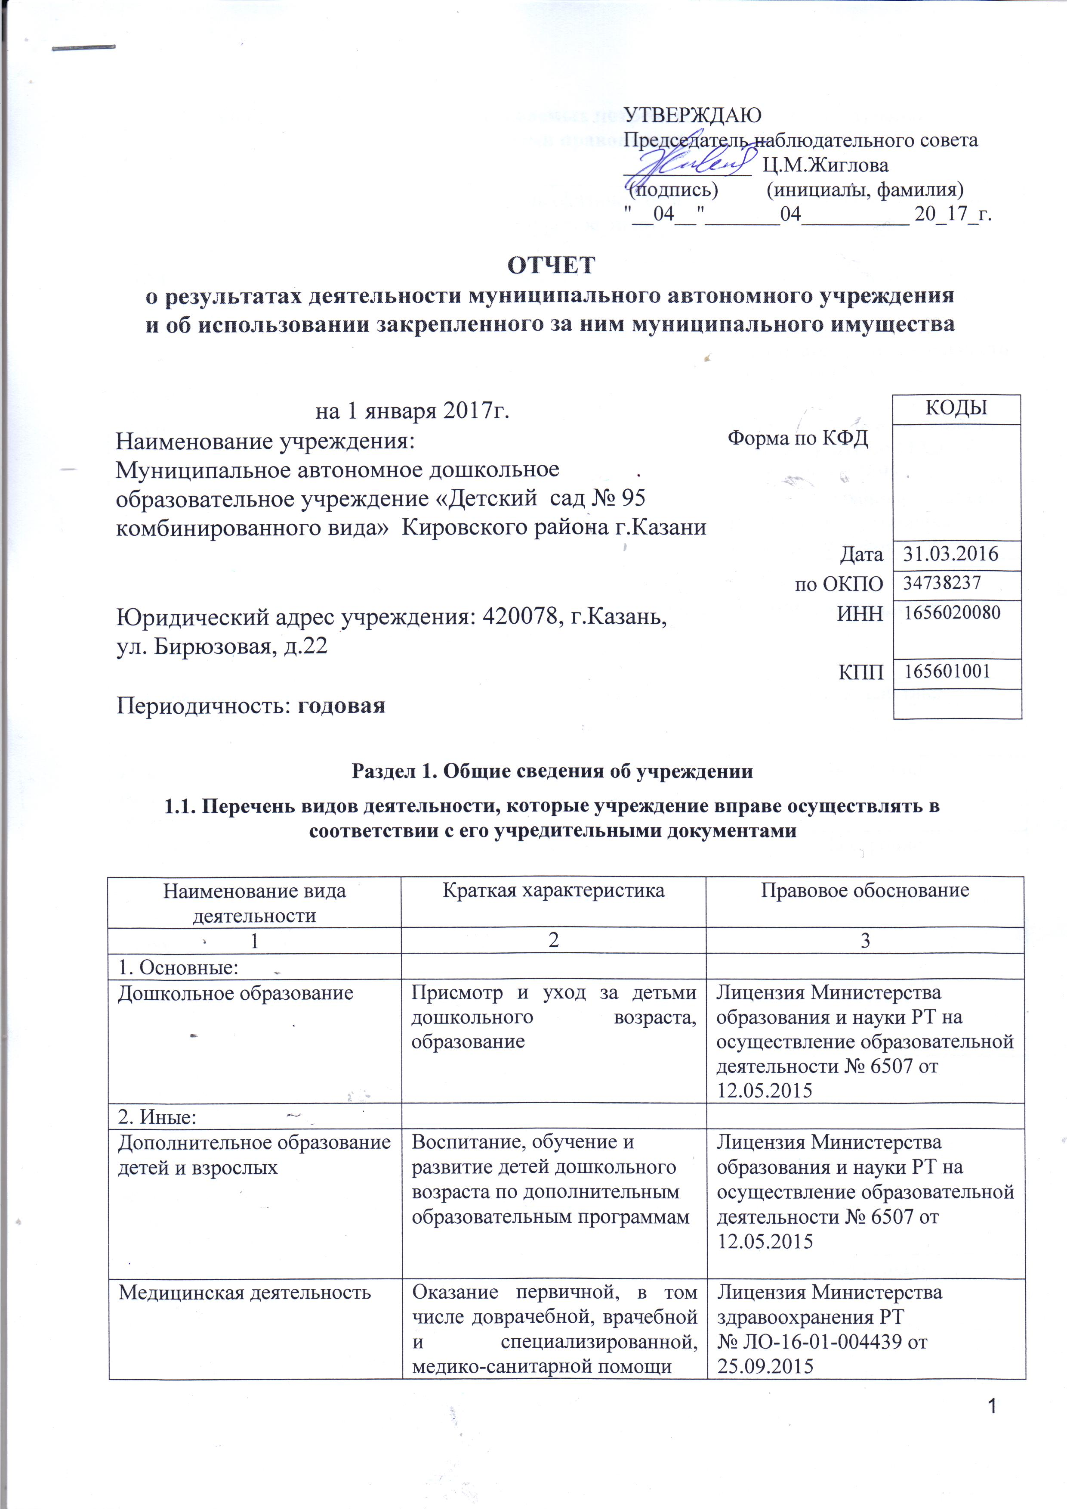

1.2. Перечень услуг (работ), оказываемых потребителям за плату в случаях, предусмотренных нормативными правовыми (правовыми) актами

Наименование услуги (работы) | Потребитель (физическое или юридическое лицо) | Нормативный правовой (правовой) акт
1 | 2 | 3
«Рада» (4-7 лет) | Физическое лицо | Лицензия Министерства образования и науки РТ на осуществление образовательной деятельности № 6507 от 12.05 2015  Прейскурант цен на оказание платных услуг по МАДОУ «Детский сад №95» Кировского района г. Казани на одного воспитанника Кировского района г. Казани
«Сказка из теста» (3-6) | Физическое лицо
«Сильные и ловкие» (4-7) | Физическое лицо
«АБВГДейка» (5-7) | Физическое лицо
«Радуга» (5-7) | Физическое лицо

1.3. Перечень разрешительных документов, на основании которых учреждение осуществляет деятельность

Наименование документа | Номер и дата выдачи | Срок действия
1 | 2 | 3
Лицензия с приложением на осуществление образовательной деятельности | № 6507 от 12.05.2015 | Бессрочно
Лицензия на осуществление медицинской деятельности | № ЛО-16-01-004439  от 25.09.2015 | Бессрочно
Устав МАДОУ «Детский сад №95 комбинированного вида» Кировского района г.Казани | Утвержден приказом Комитета земельных и имущественных отношений Исполнительного комитета муниципального образования г. Казани № 1025/кзио-пк от 25.05.2015 | Бессрочно
Распоряжение Комитета земельных и имущественных отношений Исполнительного комитета Муниципального образования г. Казани «О муниципальных автономных дошкольных образовательных учреждениях г. Казани | № 784р от 11.08.2009
Свидетельство о государственной регистрации права на земельный участок | 16-АЕ 006157  от 24.05.2010 | Бессрочно
Свидетельство о государственной регистрации права на здание детского сада | 16-АЕ 188515  от 07.12.2009 | Оперативное управление
Свидетельство о внесении записи в Единый государственный реестр юридических лиц | 16 № 006445639  от 12.04.2012
Свидетельство о постановке на учёт в налоговом органе | 16 № 002852979  от 29.03.2004
Договор оперативного управления | №1/177 от 03.11.2009

1.4. Сведения о сотрудниках учреждения

N п/п | Наименование показателя | Численность сотрудников |  | Уровень профессионального образования (квалификации) сотрудников* |  | Причины изменения количества штатных единиц
N п/п | Наименование показателя | на начало отчетного периода | на конец отчетного периода | на начало отчетного периода | на конец отчетного периода | Причины изменения количества штатных единиц
1 | 2 | 3 | 4 | 5 | 6 | 7
1. | Штатная численность | 38,04 | 38,04 | X | X
2. | Фактическая численность | 36 | 36 | 1-10  3-17  4-7  5-1  6-1 | 1-13  3-17  4-6

* Уровень профессионального образования (квалификации) сотрудников: высшее – 1, неполное высшее – 2, среднее профессиональное – 3, начальное профессиональное – 4, среднее (полное) общее – 5, основное общее – 6, не имеют основного общего – 7, ученая степень (кандидат наук – 8, доктор наук – 9).

1.5. Средняя заработная плата сотрудников учреждения

Наименование показателя | Размер средней заработной платы, руб.
1 | 2
За 2014 год | 17 314
За 2015 год | 18 483
За отчетный 2016 год | 18 594

1.6. Состав наблюдательного совета
Должность фамилия, имя отчество | Решение о назначении | Срок полномочий
1 | 2 | 3
Комиссарова Людмила Викторовна – Начальник отдела социальной защиты Министерства труда, занятости социальной защиты Республики Татарстан в Московском районе МО г. Казани | Утвержден приказом Управления образования г.Казани | 3 года
Афонская Валентина Александровна – заместитель начальника Управление образования Исполнительного комитета г.Казани | Утвержден приказом Управления образования г.Казани | 3 года
Крюкова Светлана Александровна - Главный специалист отдела бюджетной политики в образовании и культуре Финансового управления г.Казани | Утвержден приказом Управления образования г.Казани | 3 года
Жиглова Цветана Михайловна – Ведущий инженер – Проектный институт «Союзхимпроект» | Утвержден приказом Управления образования г.Казани | 3 года
Галямова Александра Александровна – Судебный пристав-исполнитель – Ново-Савиновский РОСП | Утвержден приказом Управления образования г.Казани | 3 года
Мухаметзянова Наталья Владимировна – Преподаватель - РГОТУПС | Утвержден приказом Управления образования г.Казани | 3 года
Левина Татьяна Федоровна - Воспитатель детского сада №95 | Утвержден приказом Управления образования г.Казани | 3 года

Раздел 2. Результат деятельности учреждения

2.1. Сведения об исполнении муниципального задания на оказание муниципальных услуг (выполнение работ)
Муниципальное задание исполнено на 98%

2.2. Сведения об осуществлении деятельности, связанной с выполнением работ или оказанием услуг, в соответствии с обязательствами перед страховщиком по обязательному социальному страхованию
Данная деятельность не осуществлялась.

2.3. Сведения о балансовой (остаточной) стоимости нефинансовых активов, дебиторской и кредиторской задолженности

Наименование показателя | Значение показателя |  |  |  | Примечание
Наименование показателя | на начало отчетного периода | на конец отчетного периода | динамика изменения  (гр. 3 - гр. 2) | % изменения | Примечание
1 | 2 | 3 | 4 | 5 | 6
Балансовая (остаточная) стоимость нефинансовых активов учреждения, руб | 51399066,41  (46504049,56) | 51485181,84  (46486657,37) | 86115,43 | 0,17
Общая сумма выставленных требований в возмещение ущерба по недостачам и хищениям материальных ценностей, денежных средств, а также от порчи материальных ценностей, руб
Справочно:
Суммы недостач, взысканные с виновных лиц, руб
Суммы недостач, списанные за счет учреждения, руб
Сумма дебиторской задолженности, руб | 124602,93 | 49688,97 | -74913,96 | -60,1
в том числе: нереальная к взысканию дебиторская задолженность, руб
Сумма кредиторской задолженности, руб | 0 | 23979,81 | 23979,81 | 100
в том числе:
просроченная кредиторская задолженность, руб
Итоговая сумма актива баланса, руб | 834315,63 | 986742,42 | 152426,79 | 18,3

2.4. Изменение цен (тарифов) на платные услуги (работы), оказываемые потребителям в течение отчетного периода

Наименование услуги  (работы) | Квартал
Наименование услуги  (работы) | I | II |  | III |  | IV
Наименование услуги  (работы) | цена (тариф) | цена (тариф) | % изменения  (гр. 3:гр. 2 х 100) | цена (тариф) | % изменения  (гр. 5:гр. 3 х 100) | цена (тариф) | % изменения  (гр. 7:гр. 5 х 100)
1 | 2 | 3 | 4 | 5 | 6 | 7 | 8
«Рада» | 372,00 | 372,00 | 100% | 400,00 | 108% | 400,00 | 100%
«Сказка из теста» | 372,00 | 372,00 | 100% | 400,00 | 108% | 400,00 | 100%
«Сильные и ловкие» |  |  |  |  |  | 400,00 | 100%
«Радуга» |  |  |  |  |  | 400,00 | 100%
«АБВГДейка» |  |  |  |  |  | 400,00 | 100%

2.5. Сведения о потребителях и доходах, полученных от оказания платных услуг (выполнения работ)

Вид услуги (работы) | Общее количество потребителей, воспользовавшихся услугами (работами) учреждения (в том числе платными для потребителей) |  |  |  |  |  | Средняя стоимость услуг (работ) для потребителей, руб |  |  |  | Суммы доходов, полученных от оказания платных и частично платных услуг  (выполнения работ), руб
Вид услуги (работы) | бесплатно |  | частично платно |  | полностью платно |  | частично платных |  | полностью платных
Вид услуги (работы) | 2015г. | 2016г. | 2015г. | 2016г. | 2015г. | 2016г. | 2015г. | 2016г. | 2015г. | 2016г. | 2015г. | 2016г.
Родительская плата за присмотр и уход за детьми в ДОУ | 1 | 0 | 137 | 137 | - | - | 2569,35 | 2773,79 | - | - | 4208599,29 | 4560107,32
«Рада» | - | - | - | - | 41 | 54 | - | - | 372,00 | 386,00 | 123612,38 | 119007,02
«Сказка из теста» | - | - | - | - | 35 | 47 | - | - | 372,00 | 386,00 | 107276,97 | 65617,91
«Сильные и ловкие» | - | - | - | - | - | 29 |  |  |  | 400,00 | 31498,96 | 23861,06
«Радуга» | - | - | - | - | - | 17 |  |  |  | 400,00 | - | 12328,21
«АБВГДейка» | - | - | - | - | - | 36 |  |  |  | 400,00 | - | 28832,11

2.6. Сведения о жалобах потребителей

Наименование потребителя | Суть жалобы | Принятые меры
1 | 2 | 3
- | - | -

2.7. Сведения о показателях плана финансово-хозяйственной деятельности
Единица измерения: руб

Наименование показателя | По плану | Фактически  (кассовое исполнение) | Процент исполнения,  % | Примечание
1 | 2 | 3 | 4 | 5
Остаток средств на начало года | X | 333463,43 | X
Поступления, всего | 13820759,68 | 13665591,36 | 98,9
в том числе:
субсидии госзадание | 13547785,68 | 13410971,05 | 98,99
собственные доходы | 268000,00 | 249646,31 | 93,2
субсидии на иные цели | 4974 | 4974 | 100
Выплаты, всего | 14152963,66 | 13841481,24 | 97,8
в том числе:
субсидии госзадание | 13857676,30 | 13602643,08 | 98,2
собственные доходы | 290313,36 | 233864,16 | 80,6
субсидии на иные цели | 4974 | 4974 | 100
Остаток средств на конец года | X | 157573,55 | X
Справочно:
Объем публичных обязательств, всего
в том числе:

2.8. Объем финансового обеспечения

Объем финансового обеспечения, задания учредителя |  |  | Объем финансового обеспечения в рамках программ, утвержденных в установленном порядке |  |  | Объем финансирования обеспечения деятельности, связанной с выполнением работ и оказанием услуг в соответствии с обязательствами перед страховщиком по обязательному социальному страхованию
2014 г. | 2015 г. | 2016 г. | 2014 г. | 2015 г. | 2016 г. | 2014 г. | 2015 г. | 2016 г.
1 | 2 | 3 | 4 | 5 | 6 | 7 | 8 | 9
11 782 542,98 | 12 570 705,82 | 13 547 785,68 | 149 999,41 | 7 236,05 | 4 974,00

